НОВОСИБИРСКИЙ ГОСУДАРСТВЕННЫЙ
УНИВЕРСИТЕТ, ФАКУЛЬТЕТ ИНФОРМАЦИОННЫХ ТЕХНОЛОГИЙ

Отчёт о проделанной лабораторной работе:
«Параллельная реализация решения СЛАУ с помощью OpenMP»

Студента 2 курса, группы 24205 Обметко Артёма Сергеевича
Преподаватель: Мичуров Михаил Антонович

ЦЕЛЬ
Параллельная реализация вычислительного алгоритма с использованием OpenMP.

ЗАДАНИЕ
1. Распараллеливание алгоритма (2 варианта)
Взять последовательную программу решения СЛАУ Ax=b (из ЛР1) и реализовать два варианта распараллеливания с помощью OpenMP:
- Вариант 1 (Множественные секции): Каждый вычислительный цикл обрамляется директивой #pragma omp parallel for.
- Вариант 2 (Единая секция): Одна директива #pragma omp parallel охватывает весь итерационный процесс (включая цикл сходимости), а для распределения работы используются директивы #pragma omp for.
- Важно: Обеспечить детерминированный ввод: исходные данные (матрица A и вектор b) должны заполняться одинаково при любом количестве потоков.
2. Исследование параметров schedule
Зафиксировать размерность задачи (n) и количество потоков. Исследовать влияние различных параметров расписания schedule(static, chunk), schedule(dynamic, chunk) и schedule(guided) на время выполнения итерации алгоритма.

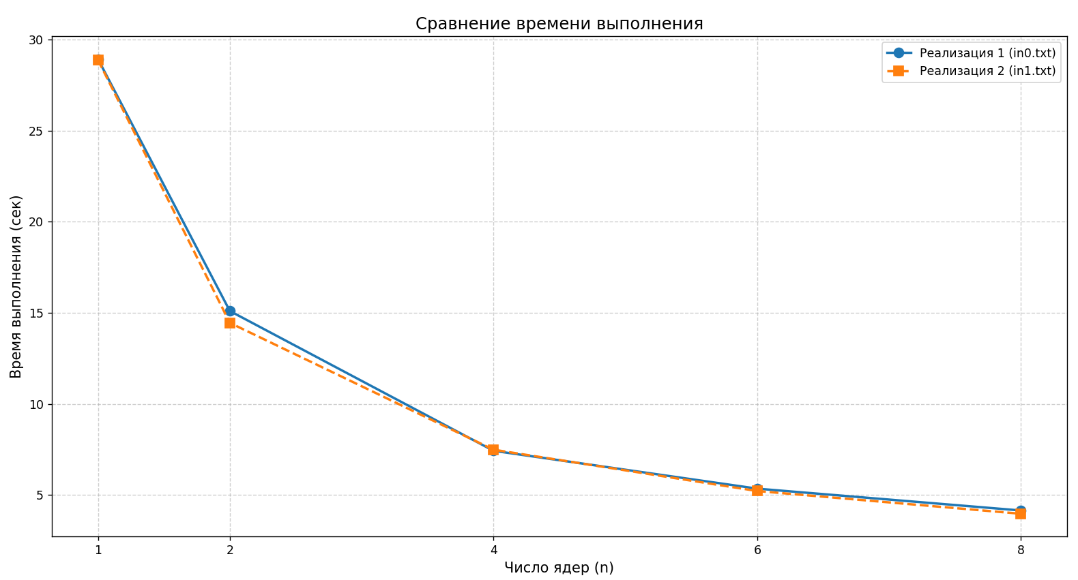
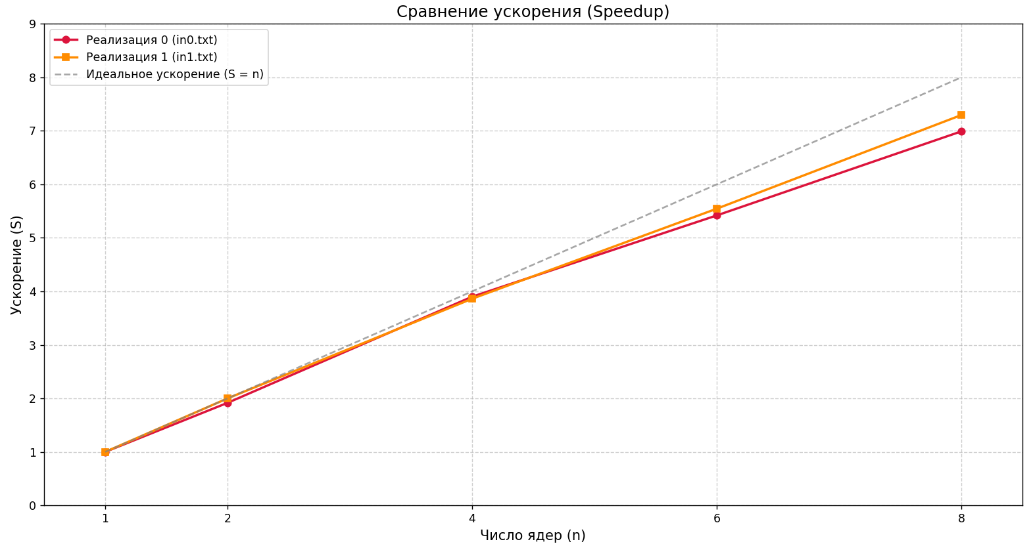

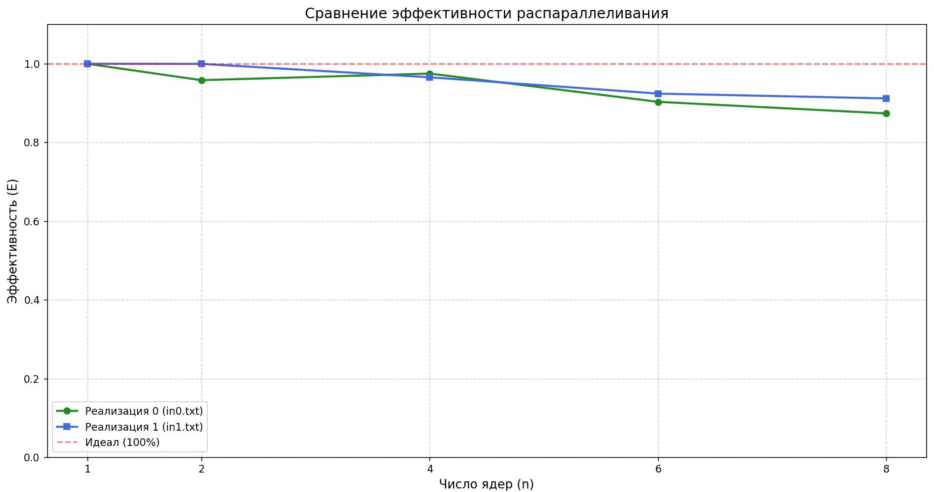

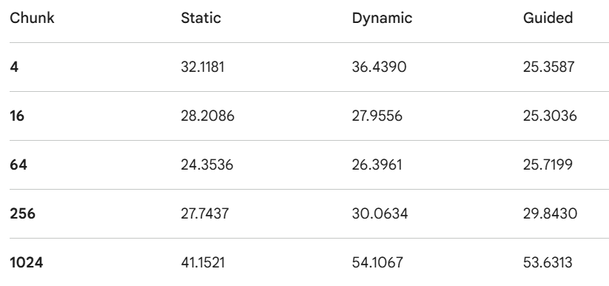

Зависимость: на графике зависимости времени от размера блока мы видим U-образную кривую. Слишком маленький блок создает накладные расходы на управление очередью, а слишком большой — создает дисбаланс нагрузки, когда потоки ждут выполнения самого медленного потока.

Эффективность: Guided показал себя наиболее стабильным и эффективным на малых размерах блоков (до 64), так как он динамически адаптирует размер куска работы.

Оптимальность: для данного алгоритма оптимальным размером блока будет 64.

Ссылки:
Репозиторий с кодом и другими данными:
https://github.com/DrySparrow/24205-obmetko-opp-cpp/tree/lab-2/lab-2

